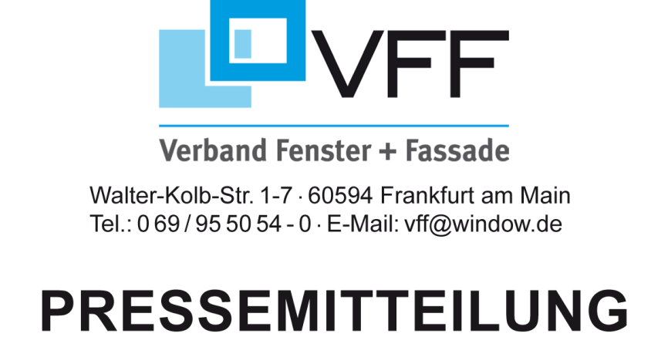

Insekten- und Allergikerschutz:
So bleiben Spinnen, Fliegen und Pollen draußen
Frankfurt/Main. Insekten benötigen wir für unser Ökosystem unbedingt. Doch in den eigenen vier Wänden brauchen wir sie nicht – ebenso wenig wie Blütenstaub, der unsere Atemwege reizt. Wie Sie Haus und Wohnung vor Tieren und Pollen bewahren, weiß Frank Lange, Geschäftsführer des Verbandes Fenster + Fassade (VFF).

Mit den allmählich wieder steigenden Temperaturen zieht es uns nach draußen, sei es zum Pflanzen, zum Grillen oder einfach nur zum Entspannen. Gleichzeitig gilt es, das eigene Heim vor unliebsamen Gästen aus der Natur zu schützen. Fenster und Türen immer geschlossen zu halten, ist aber kaum möglich und auch nicht nötig: Denn für den Insekten- und Pollenschutz stehen attraktive Lösungen zur Verfügung, sei es für den Neubau oder für die Nachrüstung in Türen und Fenstern.

Spann- und Drehrahmen schützen vor Quälgeistern
Ein bewährtes und sehr effizientes Mittel, um Mücke, Fliege und Co. den Weg nach drinnen zu versperren, sind Spannrahmen, die bequem im Fensterrahmen angebracht werden. Die Spannrahmen sind montagefertig für übliche Fenstergrößen im Fachhandel oder auch in individuellen Maßanfertigungen für jedes erdenkliche Fenstermaß erhältlich. Solche Spannrahmen eignen sich besonders für Drehkipp-Fenster, da sie von innen ganz einfach ein- und wieder ausgehängt werden können. „Achten Sie darauf, dass der Ein- und Ausbau der praktischen Rahmen rasch mit den entsprechenden Haltern am Fenster vonstatten gehen kann”, empfiehlt daher Fensterexperte Lange und ergänzt: „Übrigens lassen sich die Spannrahmen nach längerer Nutzung auch problemlos reinigen, so durch vorsichtiges Säubern mit dem Staubsauger-Aufsatz für Polster.“ In entsprechender Qualität ist das Gewebe der Spannrahmen extrem fein, bietet hohen Luftdurchlass für konstant gute Frischluftversorgung und ist nahezu unsichtbar. Das bedeutet aber auch: Ein Fliegenschutz mit Rahmen ist nur so gut wie das Gewebe, aus dem es besteht. Daher sollte man beim Insektenschutz nicht an der falschen Stelle sparen.

Pendel- oder Schwingtüren öffnen in beide Richtungen
Viele Insekten suchen sich über die Balkon- oder Fenstertür den Weg ins Innere. Gerade hier bieten sich flexible Lösungen an. Sogenannte Pendel- oder Schwingtüren sind besonders komfortabel, da sie beim Durchgehen in beide Richtungen öffnen und schließen. Diese Lösung empfiehlt sich besonders, wenn man auf dem Weg zur Terrasse oder in die Küche häufig keine Hand frei hat. „Zusätzlich schließen Pendeltüren mit Hilfe kleiner im Profil eingearbeiteter Magnete automatisch und bieten sich bei häufig genutzten Durchgängen wie der Terrasse besonders an“, hebt Lange hervor. Alternativ kann an der Balkon- oder Fenstertür auch ein Dreh- oder Schieberahmen angebracht werden, in dem sich die Tür stets in eine Richtung öffnen lässt.

Rollos verschwinden auch mal in der Kassette
Eine andere Variante ist das bewährte Insektenschutz-Rollo. „Solche Rollos sind sowohl für Fenster als auch für Türen sehr gefragt und können geklemmt oder geschraubt werden“, wie Lange mit Blick auf die mechanischen Varianten erklärt. Solche Rollos kommen im Parterre ebenso wie in oberen Geschossen oder für Dachfenster zum Einsatz. Wer es besonders komfortabel haben möchte, kann für Türen und Fenster die Anschaffung von Elektro-Rollos erwägen. Mit Fernbedienung lassen sich diese in Sekundenschnelle nach oben und unten bewegen. Wird das Rollo einmal nicht benötigt, so an Regentagen oder bei kühlem Wetter, dann verschwindet es fast vollständig in der dafür vorgesehenen Kassette. „Für einen Neubau oder die Sanierung empfehlen sich übrigens bereits in den Sonnenschutzsystemen wie Rollladen und Außen-Jalousie integrierte Insektenschutzrollos besonders“, hebt Lange hervor. Platzsparend sind auch Schiebetüren. Sie gibt es als Rollotüren oder Schiebeanlage. Die Schiebeanlage kommt nicht zuletzt für Türen von Terrassen- oder Wintergarten infrage. Durch stabile Profile ist diese Konstruktion auch ohne Quersprosse möglich. Geachtet werden sollte auf gute Griffleisten für eine angenehme Bedienung.

Das richtige Material wählen
Neben der Funktionalität kommt dem Material entscheidende Bedeutung für guten Insekten- und Pollenschutz sowie Wohnkomfort zu. Gerade für Allergiker bieten sich Funktionsgewebe an, welche die Räume nahezu komplett pollenfrei halten. „Daneben gibt es eine große Bandbreite an Materialien, beispielsweise besonders transparentes licht- und luftdurchlässiges Gewebe, das für Helligkeit sorgt“, erläutert Fensterexperte Lange. „Aber auch sehr robuste Materialien, die sich zum Beispiel für Hunde- und Katzenfreunde empfehlen, sind in vielen Ausführungen erhältlich.“
Expertentipp:
Investitionen in Insekten- und Pollenschutz bieten sich nicht nur für die Nachrüstung, sondern auch Neukauf und Sanierung an. Für lohnende Investitionen in Fenster und Türen sollten Sie sich unbedingt nach staatlicher Förderung von Bund, Ländern und Gemeinden erkundigen. Welche Programme für welche Immobilie und welches Projekt passen können, zeigt schnell und zuverlässig der kostenlose Förderassistent vom Verband Fenster + Fassade (VFF). Die rechenstarke Online-Hilfe bietet eine übersichtliche Navigation und individuelle Suchfunktionen. Damit Sie auch in der Förder-Landschaft in der Komfort-Zone bleiben. Möglich ist auch eine separate Herstellersuche, über die sich gezielt Fachbetriebe auffinden lassen.

Bild 1: In beide Richtungen öffnende und selbstschließende Insektenschutz-Pendeltür. Bildquelle: Neher Systeme
Bild 2: Insektenschutz-Schiebetür mit Griffleiste. Bildquelle: Neher Systeme
Bild 3: Elektrorollo für hohen Bedienkomfort. Bildquelle: Neher Systeme

Pressekontakte:
Verband Fenster + Fassade
Tel.: 069 / 95 50 54 – 0, Fax: 069 / 95 50 54 – 11, E-Mail: pr@window.de
HDH, Flutgraben 2, 53604 Bad Honnef
Tel.: 0 22 24 / 93 77 – 0, Fax: 0 22 24 / 93 77 – 77, E-Mail: info@holzindustrie.de

12. April 2023

